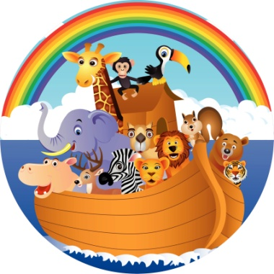

Noag se Arkie
Onafhanklike Kleuterskool

Nuusbrief 7
23 Februarie 2015

Liewe ouers,

Tema van die week: My gesin

Baie dankie aan al ons ouers en ouerkomitee lede wat verlede Vrydag gehelp het met die bak en verkoop van die heerlike
“cupcakes” vir Internasionale Kinderkankerdag. U harde werk word baie waardeer en ons het sommer baie pret gehad ! Baie dankie ook vir al die donasies.
Kosverkope: Ouers kan tot Donderdag 26 Februarie “Spuds” bestel.Spinasie en Fetakaas @ R 10 elk en Maalvleis en kaas @ R10 elk. Ondersteun asseblief hierdie fondsinsameling projek vir NSA. “ Spuds” kan Vrydag 27 Februarie 2015 om 13:00 by NSA afgehaal word.
Donasies vir “Spuds”: Ons vra dat ouers die donasievorms sal terug stuur. Ons benodig nog heelwat aartappels en maalvleis. Elke klein donasie help. Donasies moet asseblief Donderdag 26 Februarie skooltoe gestuur word. NSA wil net baie dankie sê vir u ondersteuning.
Entrepreneursdag:ouers bevestig asseblief voor Dinsdag 24 Februarie 2015 wat u en u kleuter gaan verkoop. Alle uitgawes vir u vekope sal teen die einde van die dag aan u terug gegee word. Indien u n tafel by NSA wil leen vir die dag, laat weet ons asseblief voor die tyd.
Die entrepreneursdag is ook vir die publiek. Verkope vind plaas vanaf 9:00 tot 11:00. Ons vra dat u ons sal kom ondersteun. NSA sal die fondse gebruik vir die aankoop van opvoedkundige speelgoed, boeke, legkaarte ens.
Kopluise: Ouers wees asseblief op die uitkyk vir kopluise.Ons spuit vandag weer u kleuters se kop met “paraspray”. Moet asseblief nie u kleuter se hare vir 2-3 dae was nie.
Gedagte van die week: “Wat God doen, is volmaak; wat die Here sê, is suiwer. Elkeen wat by Hom skuiling soek, beskerm Hy” (2 Sam 22:31)

Seëngroete _______________
Noag se Arkie personeel Ouerhandtekening __________________________________________
-Klein genoeg om te groei . . . groot genoeg om vrug te dra-

Noag se Arkie
Onafhanklike Kleuterskool

Nuusbrief 5
9 Februarie2015

Liewe ouers,

Tema van die week: Emosies
Seëngroete
Noag se Arkie personeel Ouerhandtekening
___________________________________________
-Klein genoeg om te groei . . . groot genoeg om vrug te dra-

